永城市公共资源交易中心带保证金完整操作手册代理
1：项目受理同之前的一样，项目立项也一样，只在资费定义部分与之前有所区别，在保证金下面选择“收取”然后下面定义保证金收取金额，如下图（1-1）（1-2）
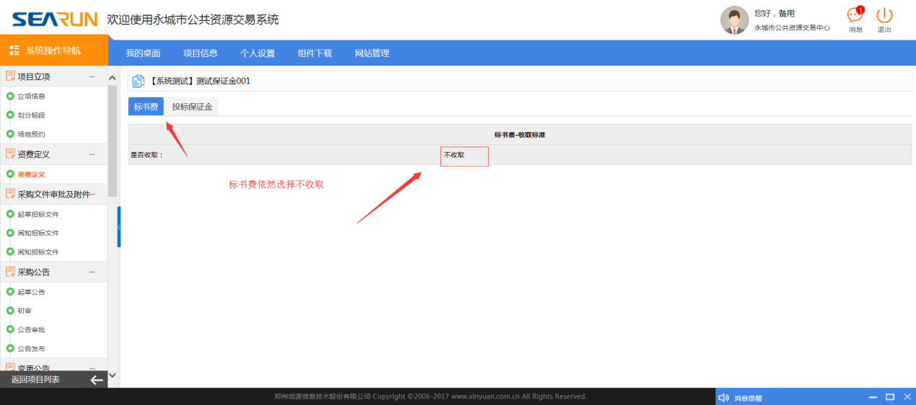
图（1-1）
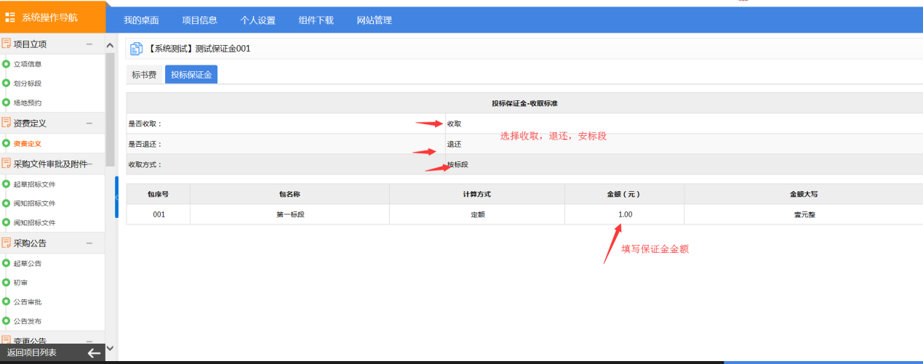
图（1-2）
2：文件和公告和之前一样进行，注意，文件里面要说明保证金缴费方式（每个供应商都有自己所报标段唯一的中心虚拟收费子账户，不同供应商同一个项目的同一标段，中心虚拟收费子账户也不相同；同一供应商相同项目的不同标段或者不同项目的报名标段，中心收费虚拟子账户也不相同，需要供应商使用入库注册的基本账户往自己所报名标段，中心虚拟收费子账户缴纳费用，然后进行绑定，打印回执单）
3：其他步骤与之前一样，等到项目结果公告发布后，保证金有该项目的“项目负责人提起保证金退还申请”中心财务审核通过后退款给投标人/供应商（代理机构在项目结束后，假若投标人/供应商询问保证金退款事情，一定要知情保证金项目流程）
注：如有不懂请及时联系技术支持

